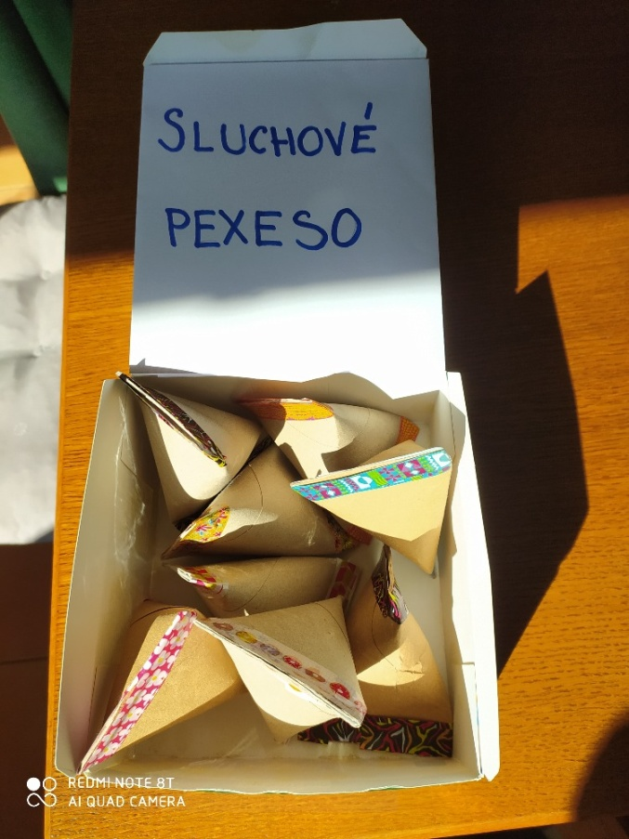**SLUCHOVÉ PEXESO**

**Vypracovala:** Veronika Kytnerová, UČO 186077

**Obor:** Učitelství pro MŠ

**Ročník: 3**. ročník

**Forma studia**: kombinovaná

**Datum:** 6.10.2021

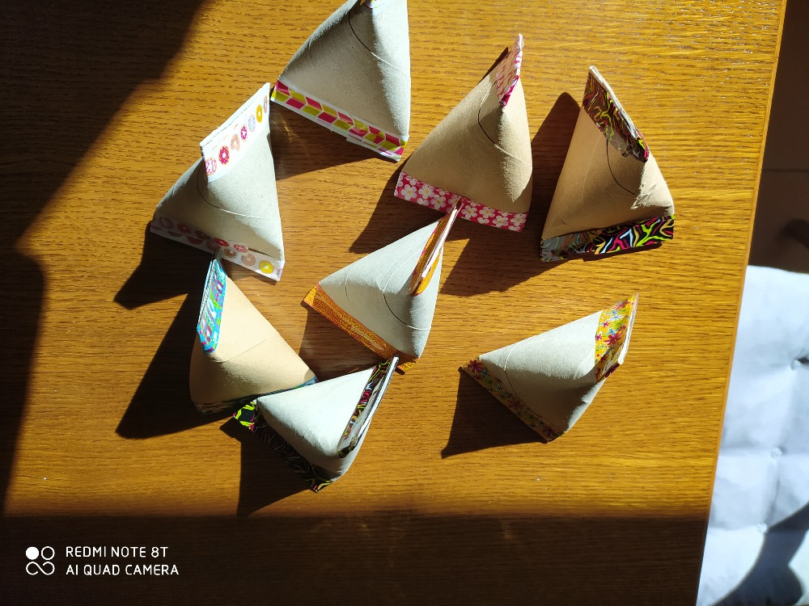**Materiál:** roličky od toaletního papíru, kancelářská sešívačka, mince, kamínky, luštěniny, rýže, korek, rolničky, ozdobné izolepy,